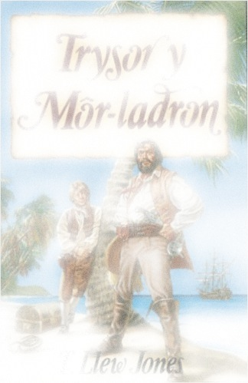

|  |  |
| --- | --- |
| Teitl y gweithgaredd: | Ydych chi’n cofio? |
| Disgrifiad: | Darllen a deall / Adalw gwybodaeth |
| Blynyddoedd ysgol: | CA2 |
| Sgìl Rhaglen Astudio posib: | Darllen – darllen a deall – ymateb a dadansoddi  Ysgrifennu – trefnu syniadau a gwybodaeth -Strwythur a threfn |
| Testun T. Llew Jones | *Trysor y Môr-ladron* |
| Offer angenrheidiol: | * Copi o *Trysor y Môr-ladron* tud. 190-198 * Taflen cwestiynau ‘Ydych chi’n cofio?’ |
| Trefn a awgrymir: | * Darllenwch dudalennau 190-198 gyda’r/i’r dysgwyr. * Cyflwynwch y daflen gwestiynau. * Y dysgwyr yn cwblhau’r dasg yn unigol. * Yr atebion cywir:  1. Gallent glywed sŵn rhwyfo yn dod o’r llong. 2. Roedd hi’n nos. 3. Daliodd Harri, Ieuan a Ned eu hanadl wrth i’r Sbaenwyr rwyfo heibio iddynt. 4. Ned aeth i fyny cadwyn/tsaen angor y *Santa Maria* yn gyntaf. 5. Roedd cyllell rhwng dannedd Harri Morgan wrth iddo ymuno ag Ieuan ar fwrdd y llong. 6. Cafodd Ieuan ei frathu ar ei foch gan gleddyf y Sbaenwr. 7. Daeth y carcharorion o long y *Sea Hope.* 8. Gyrrodd Harri wyth neu naw o’r morwyr i fyny’r rigin er mwyn lledu’r hwyliau. 9. Roedd Harri Morgan yn bwriadu mynd i Maracaibo i chwilio am y trysor. Ateb personol y dysgwr.... 10. Ateb personol y dysgwr.... |
| Gweithgareddau gwahaniaethol: | Y dysgwyr yn creu eu cwestiynau eu hunain.  Gall y dysgwyr weithio gyda phartner. |